1、单步撤回ctrl+Z多步撤回ctrl+alt+Z

2、画布放大缩小alt+鼠标滑轮按住空格键移动画布

3、保存:ctrl+SPSD(带图层的工程文件，可更改)

另存为:ctrl+shift+SJPG(不可再次编辑，方便阅)

交作业:存储为WEB所用格式ctrl+shift+alt+SJPEG

格式 注意品质

1. 修图-打开图片--鼠标不松手后直接拖拽
2. 备份-01备份 02对比--CTRL+J复制
3. 通道修图---通道-窗口-菜单栏

A进入到通道 红绿蓝对比最强烈--蓝色---备份-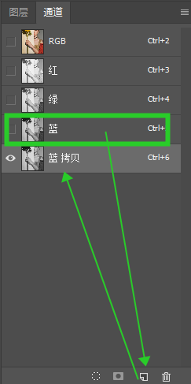拖拽蓝色通道---拉到新建按钮

B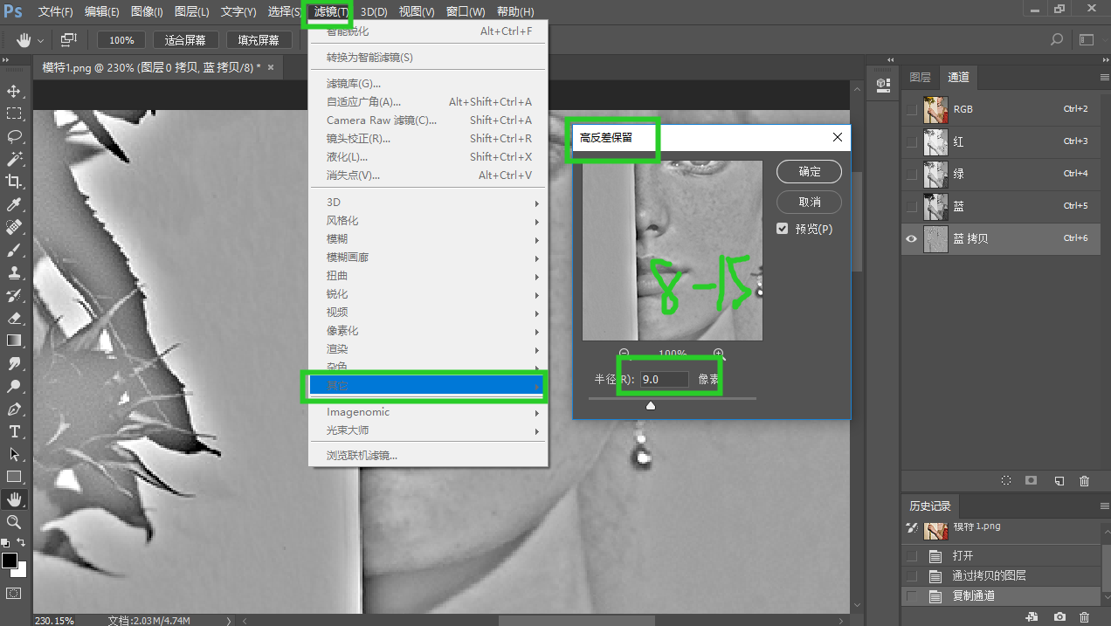对比明显---菜单栏---滤镜---其他---高反差（8-15）

C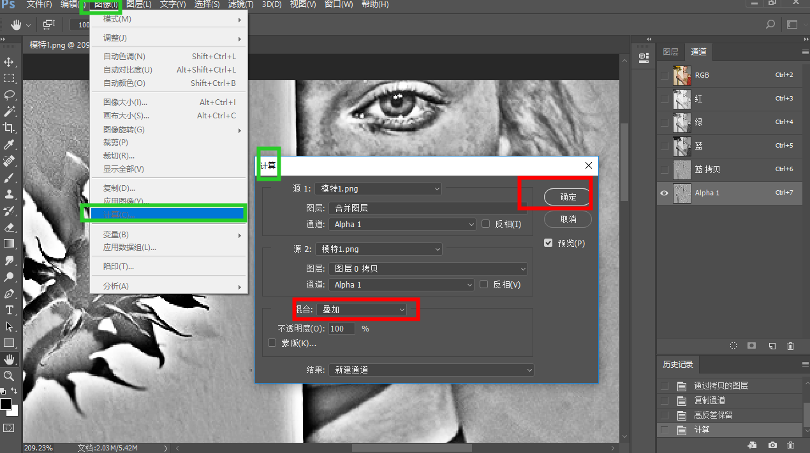识别脸部斑点---菜单栏--图像--计算--混合模式--叠加 2~3（根据皮肤状态调节）

D提取斑点---按住CTRL+点击通道缩览图---调出蚂蚁线--默认白色---选区黑色-反选CTRL+SHIFT+I-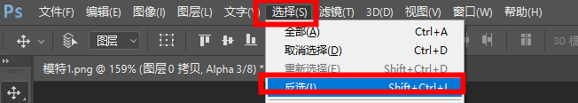--

E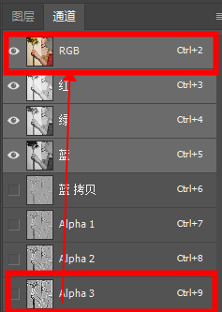返回图层---放回通道RGB---点击图层

4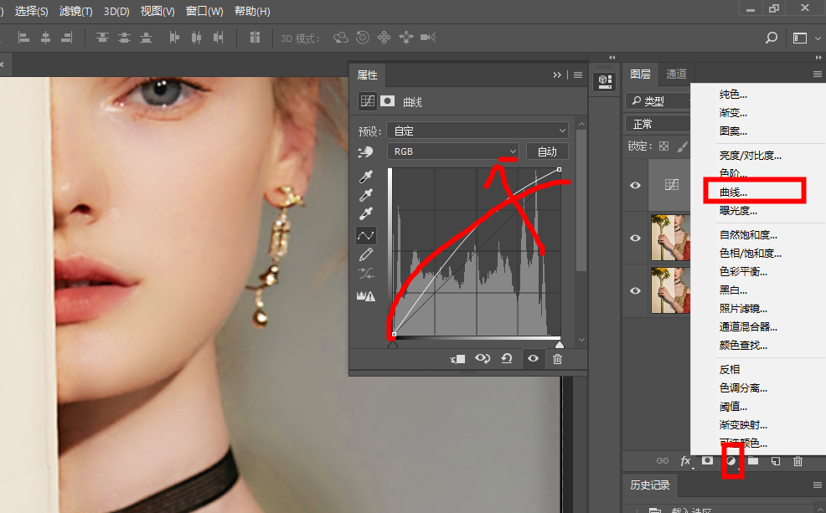美白--调整层--曲线---适当提亮

5五官立体

A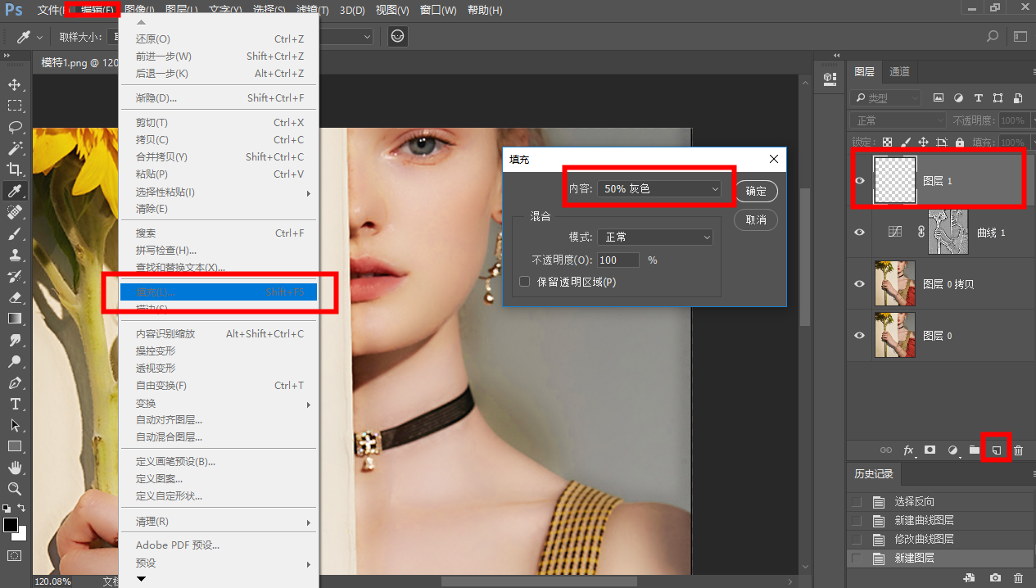创建中性灰-新建图层--菜单栏--编辑---填充--50%灰

B混合模式---柔光

C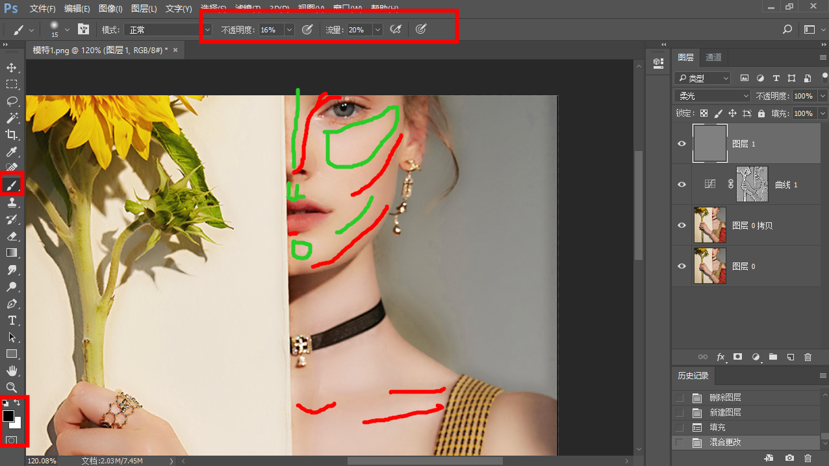画笔（柔边缘【】调节画笔大小）+前景色----属性栏参数调整--适当修饰

6PS内部做到导出---盖印---CTRL+SHIFT+ALT+E